湖南省第七次全国人口普查领导小组办公室

|  |
| --- |
|  |

湖南省第七次全国人口普查领导小组办公室

关于印发《户口清查工作需要解决的几个问题及要求》的通知

各市州人口普查领导小组办公室:

为做好我省人口普查户口清查工作，省人普办业务组制定《户口清查工作需要解决的几个问题及要求》,现印发给你们，请遵照要求执行。

联系人：赵宏，联系电话：0731-82220515。

湖南省第七次全国人口普查

领导小组办公室

2020年7月1日

户口清查工作需要解决的几个问题及要求

**一、解决公安户籍地址与行政区划不匹配的问题。**由于历史原因，公安户籍记录上的村（社区）名称与现行的行政区划不完全一致的，要通过公安户口整顿，动员各村（社区）普查人员根据公安户籍记录逐村（社区）逐人进行核对与匹配。务必将各县区的户籍人口对应到实际的村（社区）中，确保普查中不遗漏户籍人口，实现“见户就登”。

**二、提前摸清各村（社区）的空挂、寄挂、户籍外出人员的身份户籍信息。**空挂、寄挂、户籍外出人员的流向是普查的难点，摸清相关人员身份户籍信息，是查清相关人员去向的前提，届时将通过部门行政记录汇总外出人员信息。要通过户口整顿工作，详细记录汇总相关人员信息。

**三、掌握出生人口、死亡人口、流入人口（暂住人口）等基本情况。**以公安户口整顿为基础，结合其他部门行政记录，重点查清本地出生未上户、死亡未销户及流入人口数量、分布等情况。

**四、提前记录个人身份证号码及相关户籍情况。**公安户口整顿中公安派出所以村（居）委会为单位，将户籍人口名册移交给具有管辖权的社区民警、驻村辅警，村（居）委会普查机构应积极配合户口整顿工作，提前获取辖区内个人（包括身份证号码在内）的相关户籍信息，确保身份证号码及相关情况的准确掌握。

**五、工作要求**

各市州人普办要周密部署，明确责任，抓好落实，尽量与公安户口整顿工作同步进行。于9月11日前将相关数据通过联网直报平台上报省人普办。具体表格详见附件。

附件：户籍清查汇总表

户籍外出人员明细表

附件

**表1 户籍清查汇总表**

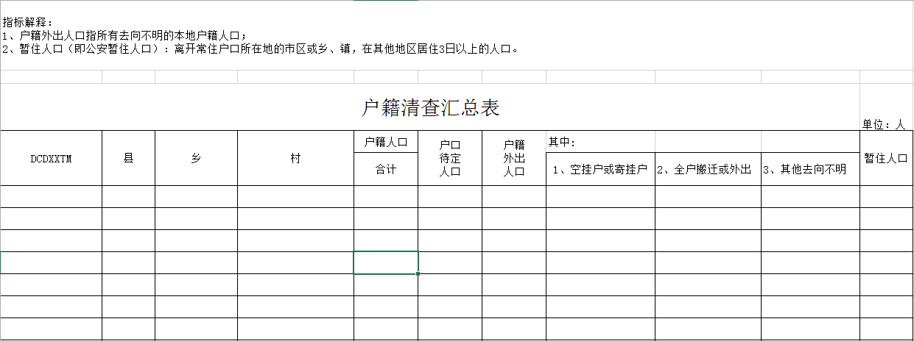

**表2 户籍外出人员明细表**

